минобрнауки россии
федеральное государственное бюджетное
образовательное учреждение высшего образования
«ЧЕРЕПОВЕЦКИЙ ГОСУДАРСТВЕННЫЙ УНИВЕРСИТЕТ»

Институт(факультет) |  | Институт Информационных Технологий
Кафедра | Математического и программного обеспечения ЭВМ
Дисциплина | Проектирование баз данных

Лабораторная работа 2
Физическое проектирование

Выполнил студент группы
Информационные системы и технологии
группа
1ИСб-00-01оп-21
шифр, наименование
Аксенов Иван Константинович
фамилия, имя, отчество

Руководитель
Селяничев Олег Леонидович
фамилия, имя, отчество
Доцент, кандидат наук
должность

Череповец, 2024 г.
Задачи:
- Ознакомиться с понятием «валидация» и научиться применять его при проектировании.
Валидация данных — это процесс проверки данных различных типов по критериям корректности и полезности для конкретного применения.
ERwin поддерживает правила валидации для атрибутов. Для установки правила валидации сначала необходимо создать диаграмму или взять готовую (рис. 1).
Процесс физического проектирования заключается:
в генерации
из
- ER-диаграммы = логической модели предм-й обл
в
- базы данных = физ ической модели предм-й обл

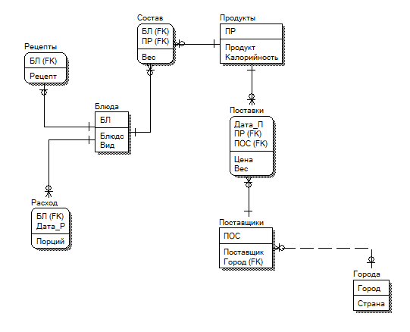
Рис. 1. Диаграмма «Пансионат»

Далее в окне редактирования атрибутов необходимо выбрать атрибут, выбрать вкладку «Constraint» и нажать на кнопку «…» (рис. 2).

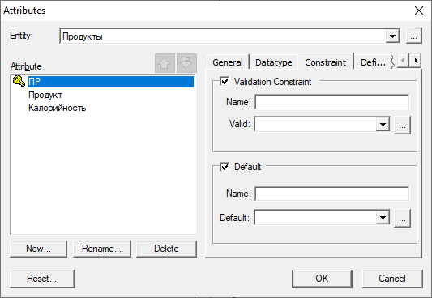
Рис. 2. Окно атрибутов

Для создания нового правила нужно нажать на кнопку «New…» (рис. 3), задать имя (рис. 4)

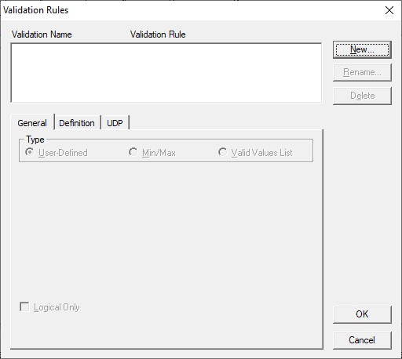
Рис. 3. Окно правил валидаций

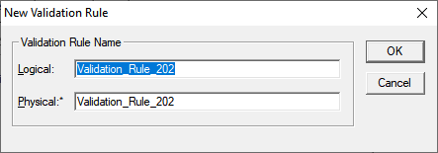
Рис. 4. Окно создания нового правила валидации

После создания правила нужно выбрать один из трех типов правила:
- пользовательское (рис. 5);
- минимальное/максимальное (рис. 6);
- список значений (рис. 7).

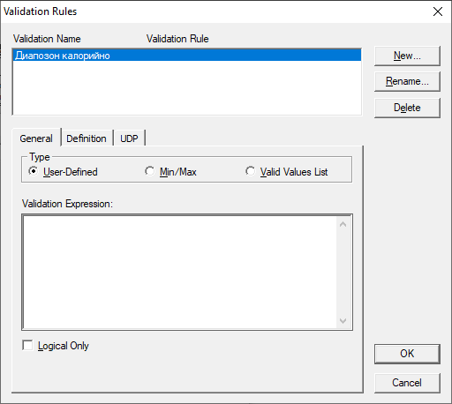
Рис. 5. Пользовательское правило
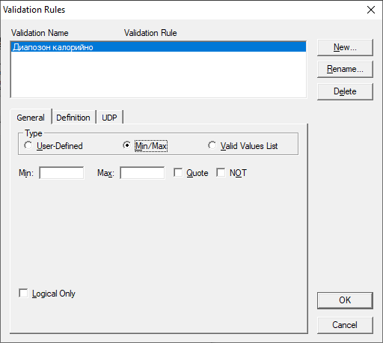
Рис. 6. Правило максимального и минимального значения

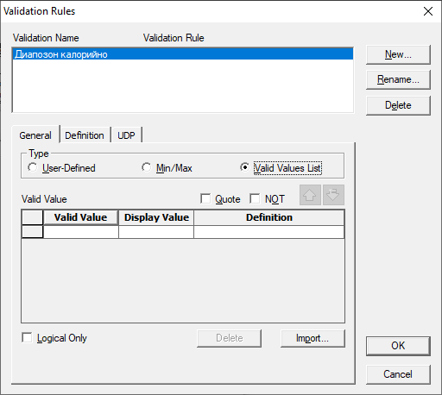
Рис. 7. Правило выбора значений из списка

- Были созданы 4 правила валидации:
- Максимальное и минимальное значение – диапазон калорийности; 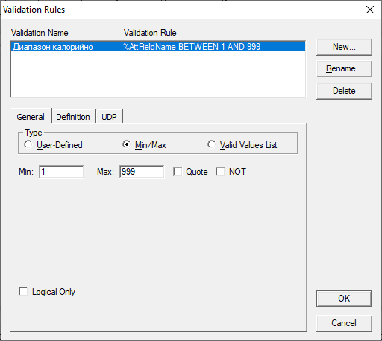
- Список значений – вид блюд; 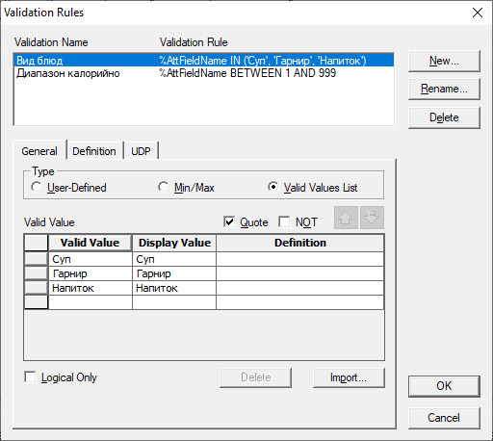
- Пользовательское правило – минимальный вес; 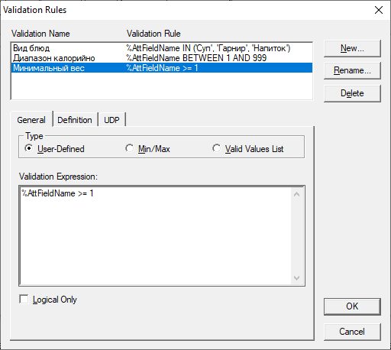
- Список значений – города; 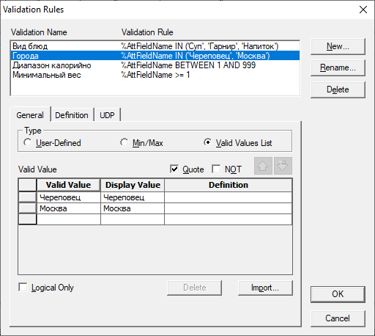

- Для применения правила необходимо в окне редактирования атрибутов во вкладке «Constraint» выбрать правило для этого атрибута (рис. 8).
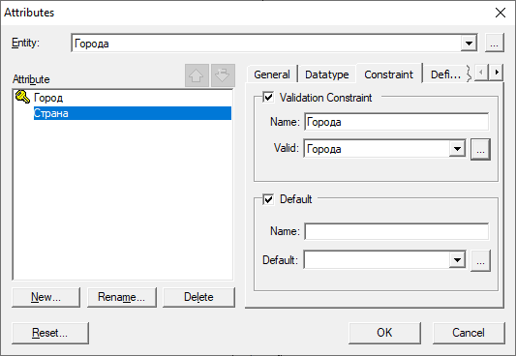
Рис. 8. Окно выбора правила валидации для атрибута

- Изучить правила обращения ERwin’а с индексами

В БД данные обычно хранятся в том порядке, в котором их ввели в таблицу. Многие реляционные СУБД имеют страничную организацию, при которой таблица может храниться фрагментарно в разных областях диска, причем строки таблицы располагаются на страницах неупорядоченно. Такой способ позволяет быстро вводить новые данные, но затрудняет поиск данных.
Чтобы решить проблему поиска, СУБД используют объекты, называемые индексами. Индекс содержит отсортированную по колонке или нескольким колонкам информацию и указывает на строки, в которых хранится конкретное значение колонки. Поскольку значения в индексе хранятся в определенном порядке, при поиске просматривать нужно значительно меньший объем данных, что существенно уменьшает время выполнения запроса. Индекс рекомендуется создавать для тех колонок, по которым часто производится поиск.
При генерации схемы физической БД ERwin автоматически создает индекс на основе первичного ключа каждой таблицы, а также на основе всех альтернативных ключей и внешних ключей, поскольку эти колонки наиболее часто используются для поиска данных. Можно отказаться от генерации индексов по умолчанию и создать собственные индексы. Для увеличения эффективности поиска администратор БД должен анализировать часто выполняемые запросы и на основе анализа создавать собственные индексы.
Для создания индекса в ERwin необходимо выбрать физическое представление модели, кликнуть по сущности правой кнопкой мыши, выбрать опцию «Indexes» (рис. 8). В появившемся окне необходимо нажать на кнопку «New…».

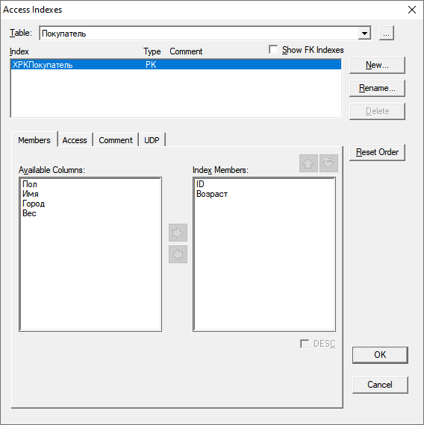
Рис. 8. Окно редактирования индексов

Далее необходимо выбрать колонку в левом окне, нажать на стрелку, указывающую направо.

- Рассмотреть работу на этапах логического и физического проектирования, уделив особое внимание последнему.

Физическая модель содержит всю информацию, необходимую для реализации конкретной БД. Трансформационная модель содержит информацию для реализации отдельного проекта, который может быть частью общей ИС и описывать подмножество предметной области. ERwin поддерживает ведение отдельных проектов, позволяя проектировщику выделять подмножество модели в виде предметных областей (Subject Area). Трансформационная модель позволяет проектировщикам и администраторам БД лучше представлять, какие объекты БД хранятся в словаре данных, и проверить, насколько физическая модель данных удовлетворяет требованиям к ИС.
Между логическим и физическим представлением в ERwin имеется ряд отличий:
- в физическом представлении возможно преобразовать модель в базу данных;
- в физическом представлении возможно добавлять индексы.
Для преобразования модели в базу данных сначала необходимо связать модель с базой данных. Для этого нужно перейти в физическое представление, нажать на вкладку «Database», нажать на кнопку «Choose database» (рис. 9), выбрать нужную базу данных. Далее необходимо привязать модель к определённому файлу базы данных. Для этого нужно во вкладке «Database» выбрать опцию «Database connection…», в окне выбора файла необходимо указать его расположение (рис. 10).

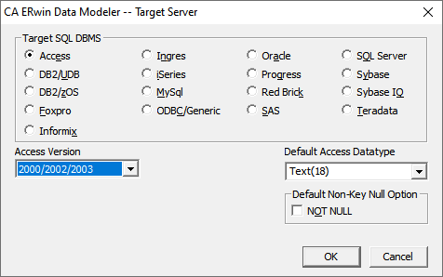
Рис. 9. Окно выбора базы данных

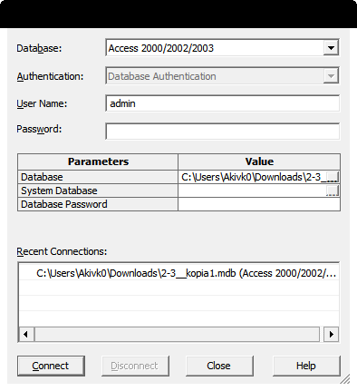
Рис. 10. Окно выбора файла базы данных

После выбора файла необходимо во вкладке «Tools» выбрать опцию «Forward engineer» и «Schema Generation…». При необходимости в правом окне можно настроить интересующие аспекты. Для генерации нужно нажать на кнопку «Generate…» (рис. 11). Процесс генерации будет отображаться в окне (рис. 12).

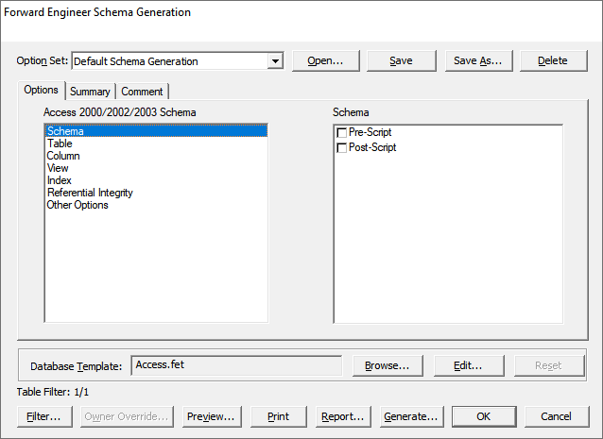
Рис. 11. Окно настройки генерации

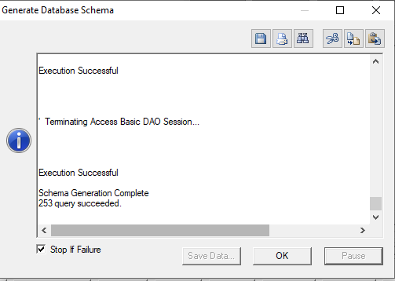
Рис. 12. Окно процесса генерации

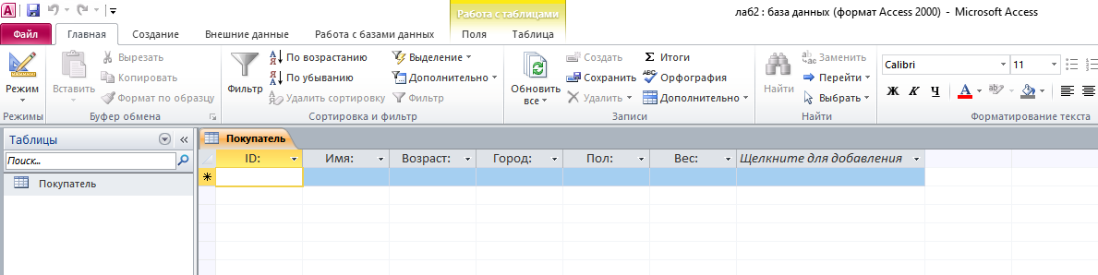
Рис. 13. Сгенерированный файл базы данных

При генерации файла также переносятся правила валидации (рис. 14) и индексы.

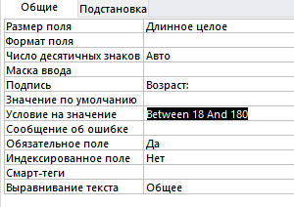
Рис. 14. Правило валидации атрибута «Возраст»

